ЗАКОНОМЕРНОСТИ ДЕФОРМИРОВАНИЯ ПОЛИУРЕТАНОВОГО МАТЕРИАЛА ПРИ РАЗЛИЧНЫХ ВИДАХ ТЕРМОСИЛОВОГО НАГРУЖЕНИЯ

Ларичкин А.Ю., Карпов Е.В.
Новосибирск, Россия

Материал DUOTHAN QA965 – квазиполимерная двухкомпонентная полиуретановая система горячего отвердения. Это упругий резиноподобный материал устойчивый к абразивному износу и воздействию агрессивных сред (нефтепродукты, кислоты, щелочи). Материал крайне мало подвержен старению и высыханию, что позволяет использовать его для изготовления деталей подвески автомобиля. Использование дуотана помогает увеличить срок службы сделанных из него рычажных или демпферных модулей.
Проведены серии экспериментов на растяжение и сжатие цилиндрических образцов из DUOTHAN QA965 при различных температурах и скоростях деформирования.
На основании экспериментальных данных получены зависимости модуля сдвига µ от температуры, в интервале от 20 до 100 С º, при условии несжимаемости (ν = 0,5), с использованием упругого потенциала Генки.

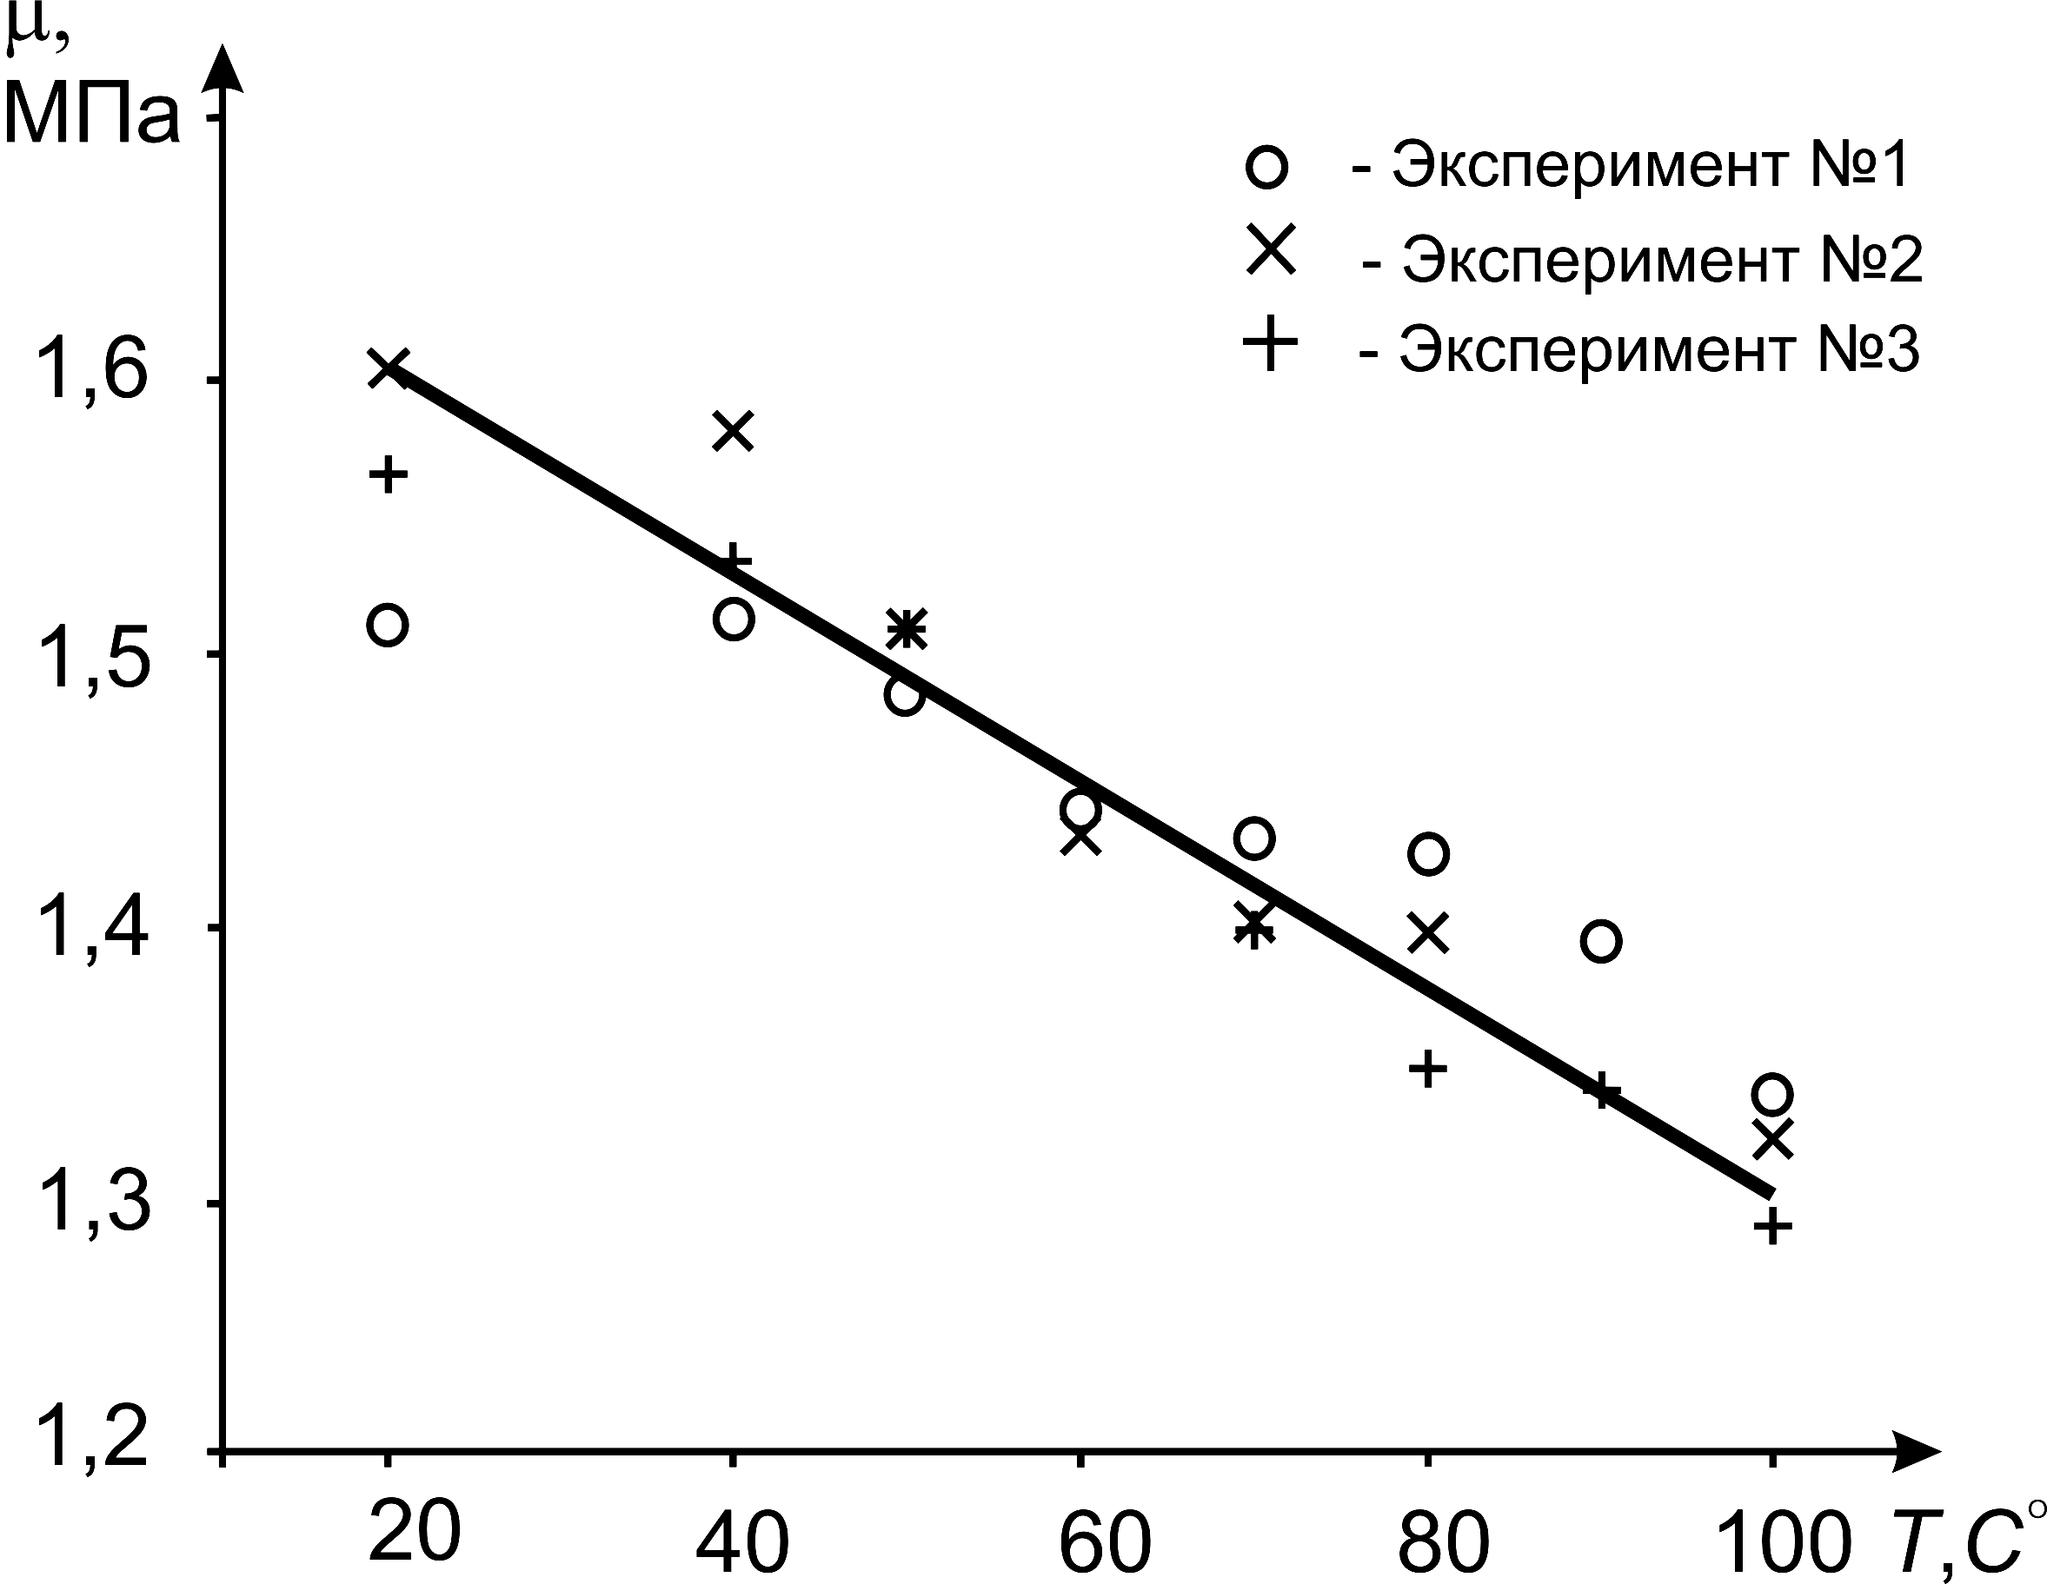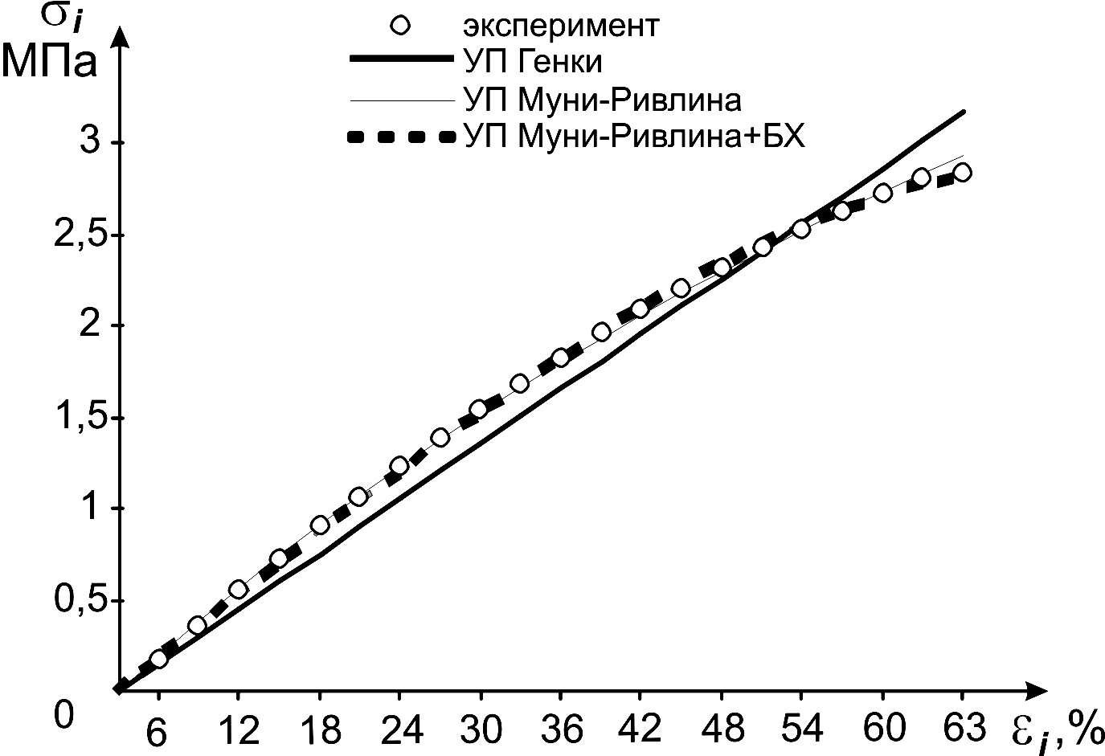

По результатам экспериментов проведен анализ функций релаксации материала, в предположении линейной вязкоупругости, для различных начальных деформаций.
Методом конечных элементов проведено численное моделирование деформирования сайлентблока, путем перемещения втулки. Расчет прведен с использованием упругого потенциала Муни-Ривлина, константы для которого получены экспериментально.
Работа выполнена при финансовой поддержке СО РАН по программе интеграционных проектов СО РАН, УрО РАН, ДВО РАН №119.

Литература

1. H. Xiao, L. Chen -S. Hencky’s logarithmic strain and dual stress-strain and strain-stress relations in isotropic finite hyperelasticity. // Int. J. Solids Struct. – 2003. – V. 40. – P. 1455-1463
2. Г. В. Виноградов, А. Я. Малкин, Реология полимеров, – изд. «Химия», – М., – 438 с.
3. С. Н. Коробейников, Строго сопряженные тензоры напряжений и деформации, / Прикладная механика и теоретическая физика. 2000. Т. 41, № 3, С. 149 – 154

